Міністерство освіти і науки України

Національний університет «Львівська політехніка»

Кафедра систем штучного інтелекту

**Звіт**

**Звіт**

**до розрахункової роботи №1**

***з дисципліни:*** «Основи програмування»

**Виконав(ла):**

Студент групи ШІ-13

Басараб Дмитрій Богданович

Львів 2024

**Практична робота №1**

**Мета:**одержати практичні навички в розробці і дослідженні алгоритмів розв’язання задач.

**Хід роботи:**

*1.)Отримання задачі та опрацювання даних*

**Задача№1 - task_1_vns 20v**

.Розробити лінійний алгоритм для розв’язання задачі

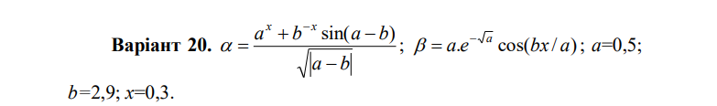

**Задача№2 - task_2_vns_11v**

Розробити алгоритм, що розгалужується для розв’язання задачі номер якої відповідає порядковому номеру студента в журналі викладача

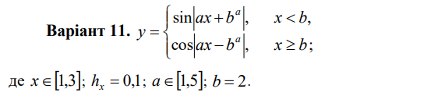

**Задача№3 - task_3_vns_15v**

Написати программу згідно свого варіанту

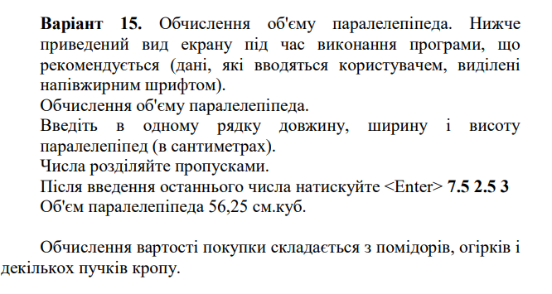

**Задача№4 - task_4_vns_6v**

Написати програму, яка обчислює суму перших n цілих позитивних парних чисел. Кількість підсумованих чисел повинна вводитися під час роботи програми.

**Задача№5 - task1_algotester**

# Депутатські гроші

***Обмеження: 2 сек., 256 МіБ***

**Часто-густо громадяни намагаються з’ясувати, наскільки багатими є депутати. Дехто вірить, що матеріальні статки окремих депутатів є необмеженими.**

**Тож уявіть собі депутата, у якого є необмежена кількість купюр усіх номіналів (1, 2, 5, 10, 20, 50, 100, 200 та 500 гривень). Він хоче придбати подарунок для своєї тещі, що коштує**

**n гривень.**

**Незважаючи на те, що наш герой-олігарх є нескінченно багатим, він також є нескінченно скупим та педантичним. Саме тому він хоче оплатити покупку готівкою без решти. Яка мінімальна кількість купюр йому для цього знадобиться?**

# Вхідні дані

**У єдиному рядку задано одне натуральне число**

**n — вартість подарунку.**

# Вихідні дані

**У єдиному рядку виведіть одне ціле число — мінімальну кількість купюр, що необхідна для покупки подарунка.**

# Приклади

| **Вхідні дані (stdin)**  копіювати | **Вихідні дані (stdout)**  копіювати |
| --- | --- |
| **74** | **4** |

**Задача№6 - task2_algotester**

# Марічка і печиво

***Обмеження: 2 сек., 256 МіБ***

**Зібралися Зеник і Марічка разом з пластунами в похід. Похід — серйозна справа. Потрібно запастись продуктами харчування та розподілити їх споживання по днях так, щоб всім вистачило. Цього разу Зеник слідкує за тим, щоб печива вистачило аж до останнього дня походу. Зеник чітко знає, скільки пачок печива повинно залишитись кожного дня, і щовечора перераховує їх. Якщо Зеник побачить, що залишилось менше пачок, ніж повинно залишитись за його розрахунками, він неодмінно знайде того, хто з’їв забагато печива, і покарає його.**

**Марічка дуже любить печиво. Сьогодні, коли всі пластуни покинуть свої намети і підуть купатися в річку, Марічка планує непомітно з’їсти трохи печива. Звісно, Марічка не хоче бути покараною і дуже боїться, щоб Зеник не помітив пропажу.**

**Марічка підгледіла, скільки пачок печива є в рюкзаку Зеника. Також вона знає, скільки штук в кожній пачці. Марічці не терпиться дізнатися, скільки ж печива вона зможе з’їсти так, щоб Зеник не помітив. Зеник помітить пропажу печива з деякої пачки тоді і тільки тоді, коли Марічка повністю спустошить її.**

# Вхідні дані

**У першому рядку задано одне натуральне число n — кількість пачок печива.**

**У другому рядку задано n натуральних чисел ai — кількість штук печива в**

**i-й пачці.**

# Вихідні дані

**У єдиному рядку виведіть одне ціле число — максимальну кількість штук печива, яку зможе з’їсти Марічка так, щоб Зеник не помітив цього.**

**Задача№7 - task3_algotester**

# A плюс B

***Обмеження: 2 сек., 256 МіБ***

**Дано два цілих числа a i b**

**Ваше завдання — обчислити їхню суму.**

# Вхідні дані

**У єдиному рядку задано два цілих числа a i b, які треба додати.**

# Вихідні дані

**У єдиному рядку виведіть одне число — суму a i b**

**Задача№8 - task4_algotester**

# Коля, Вася і Теніс

***Обмеження: 2 сек., 256 МіБ***

**Коли Коля та Вася прийшли робити ремонт на «Екстралогіку» — першим, що вони побачили в офісі, був стіл для настільного тенісу. Поки всі інші працювали, Коля та Вася вирішили пограти. Через декілька годин прийшов директор і накричав на заробітчан через те, що вони нічим не займаються. Тож Вася і Коля мусили йти працювати.**

**По дорозі вони сперечалися, хто ж виграв і з яким рахунком. Оскільки вони записували результати кожної подачі, то це можна порахувати. Але оскільки гра тривала дуже довго — порахувати це вручну дуже тяжко.**

**Всього відбулося**

**n**

**n**

**подач. Про кожну з них ми знаємо, хто переміг. За виграну подачу гравець отримує одне очко. Партія вважається виграною, коли один з гравців набере не менше одинадцяти очок з перевагою щонайменше у два очки. Наприклад, за рахунків 11:9, 4:11, 15:13 партія закінчується, а за рахунків 11:10 та 99:98 — ні. Як тільки Коля і Вася закінчили одну партію — вони починають іншу.**

**Знаючи, хто переміг кожної подачі — виведіть загальний рахунок по партіях в грі Коля-Вася. А якщо вони не дограли останню партію, то і її рахунок теж.**

# Вхідні дані

**У першому рядку задано ціле число n— загальна кількість подач.**

**У другому рядку задано n символів V або K- перемоги при подачі відповідно.**

# Вихідні дані

**У першому рядку виведіть загальний рахунок гри по партіях у форматі**

**k:v, де k — кількість партій, у яких переміг Коля, а v— кількість партій, у яких переміг Вася.**

**Якщо вони не дограли останню партію, то в другому рядку в такому ж форматі виведіть рахунок останньої партії.**

*2.)Дизайн та планування роботи*

**Задача№1 - task_1_vns 20v**

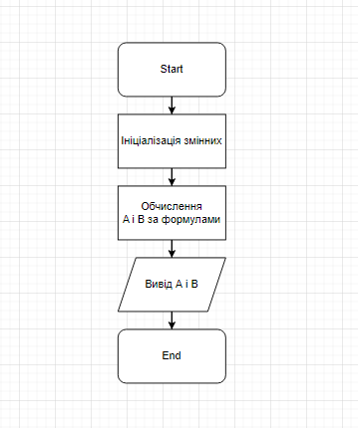

**Задача№2 - task_2_vns_11v**

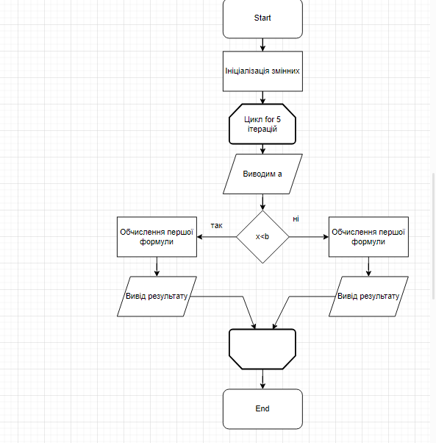

**Задача№3 - task_3_vns_15v**

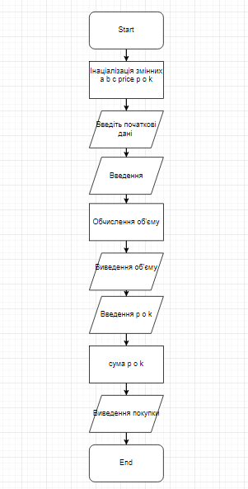

**Задача№4 - task_4_vns_6v**

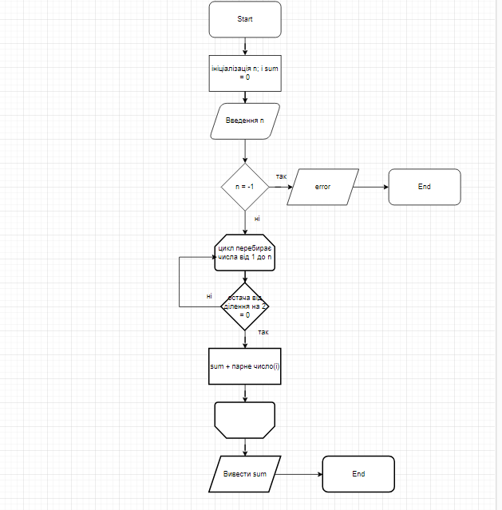

**Задача№5 - task1_algotester**

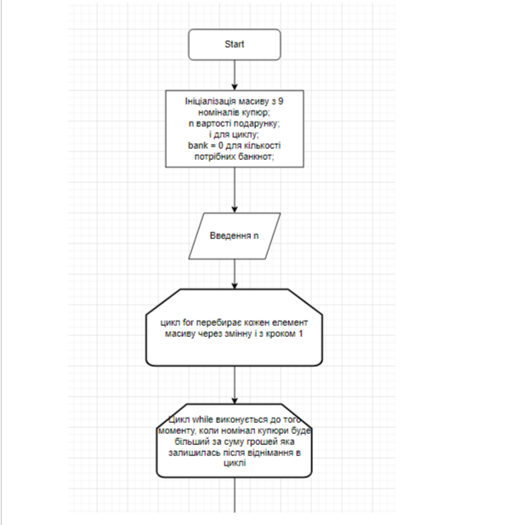

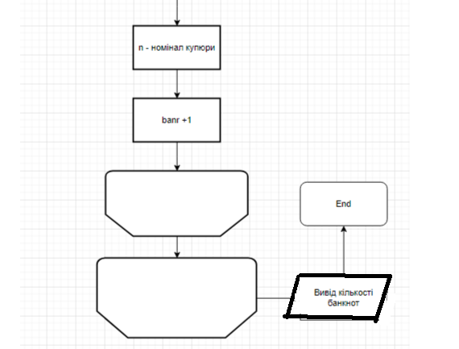

**Задача№6 - task2_algotester**

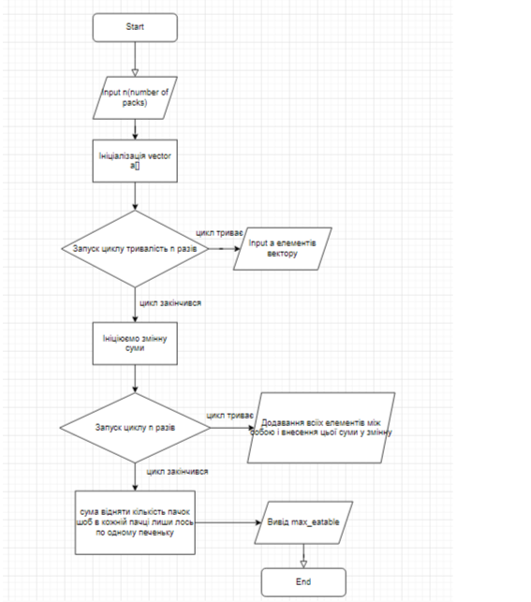

**Задача№7 - task3_algotester**

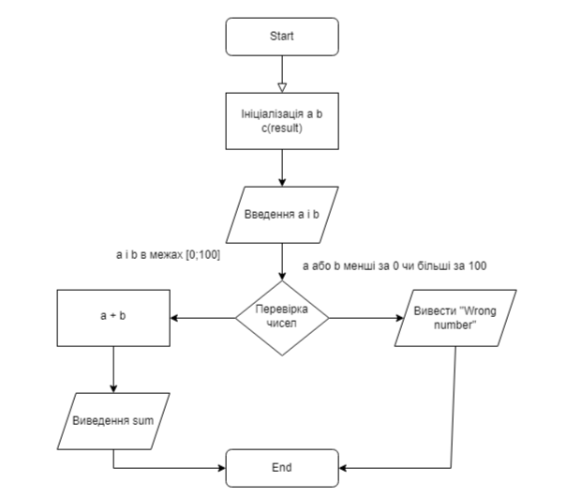

**Задача№8 - task4_algotester**

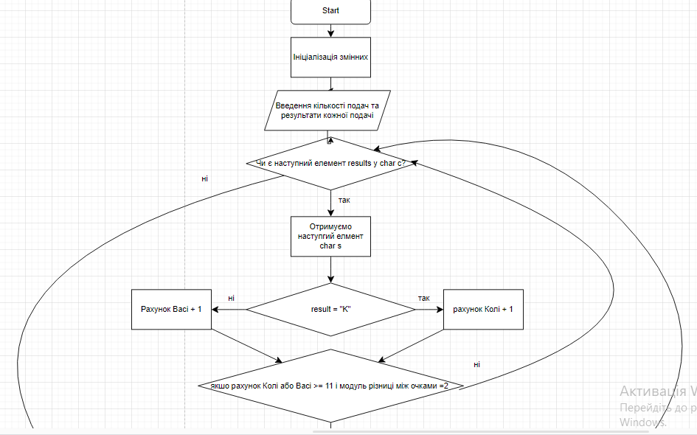

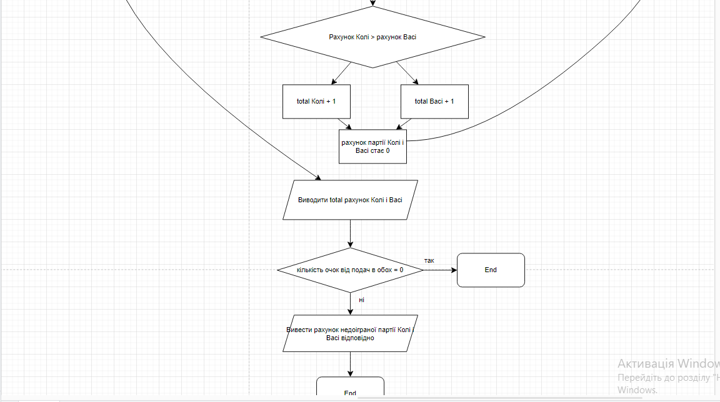

*3.)Програмний код*

**Задача№1 - task_1_vns 20v**

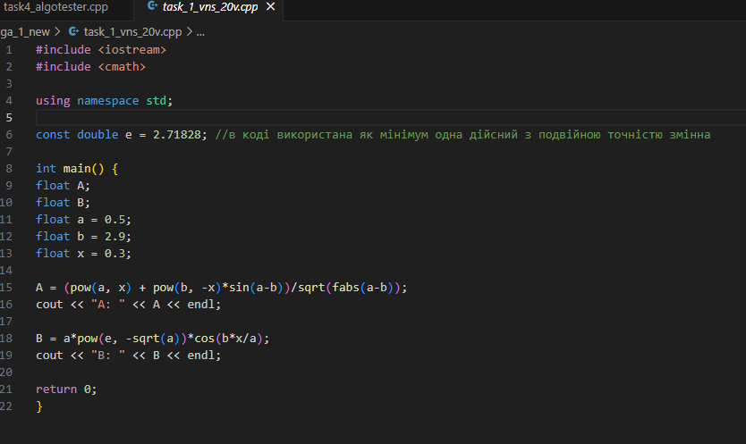

**Задача№2 - task_2_vns_11v**

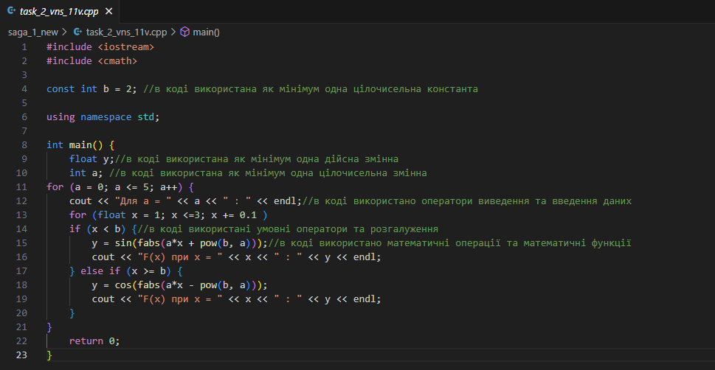

**Задача№3 - task_3_vns_15v**

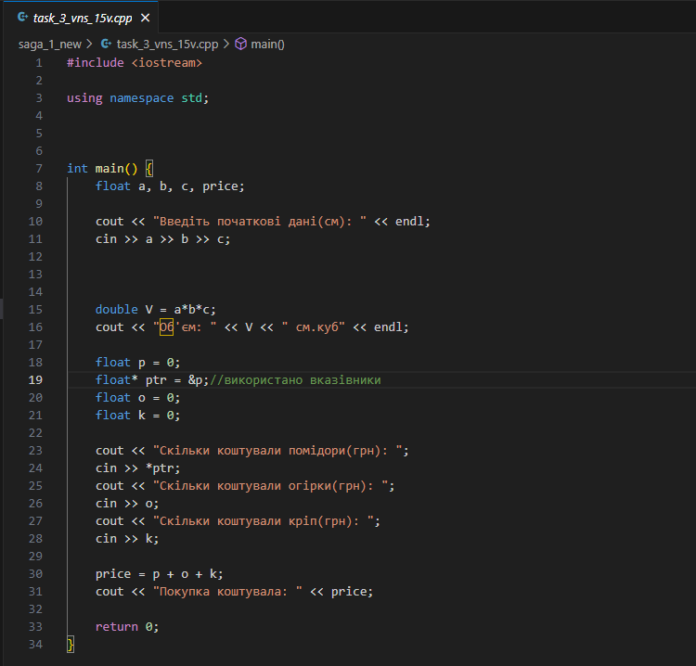

**Задача№4 - task_4_vns_6v**

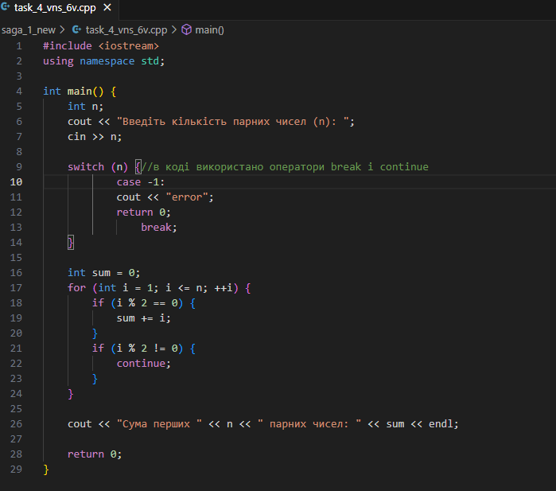

**Задача№5 - task1_algotester**

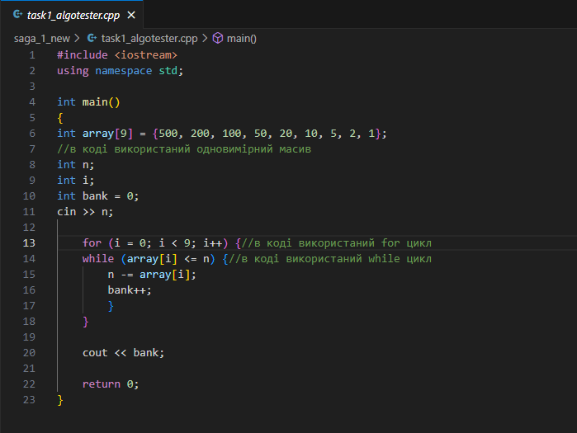

**Задача№6 - task2_algotester**

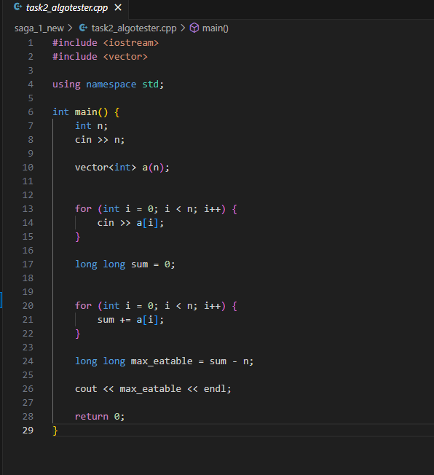

**Задача№7 - task3_algotester**

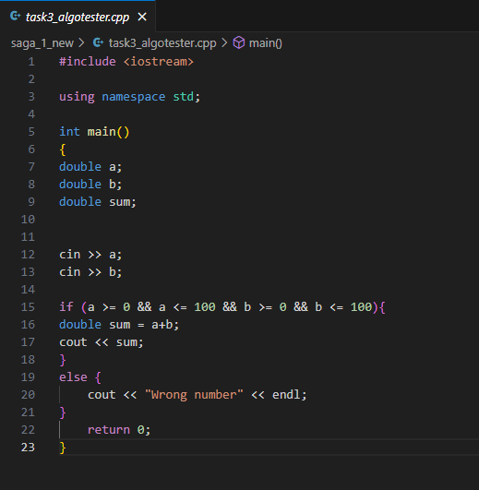

**Задача№8 - task4_algotester**

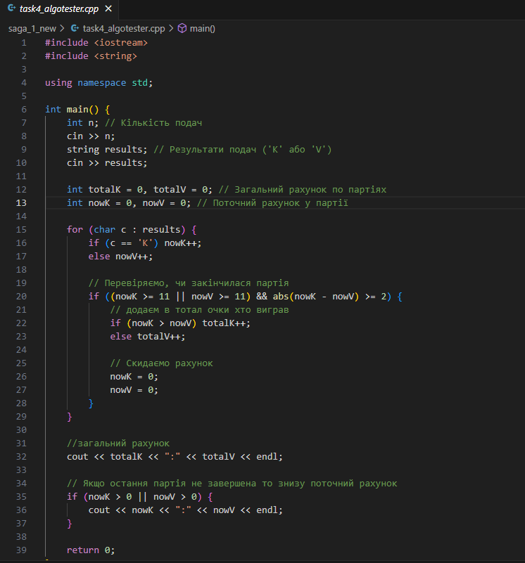

*4.)Результати виконання програми*

**Задача№1 - task_1_vns 20v**

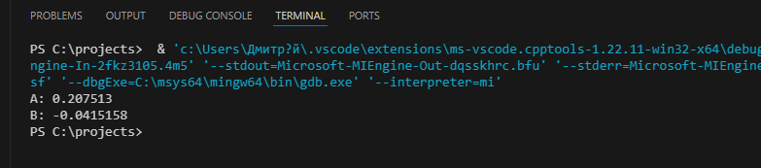

**Задача№2 - task_2_vns_11v**

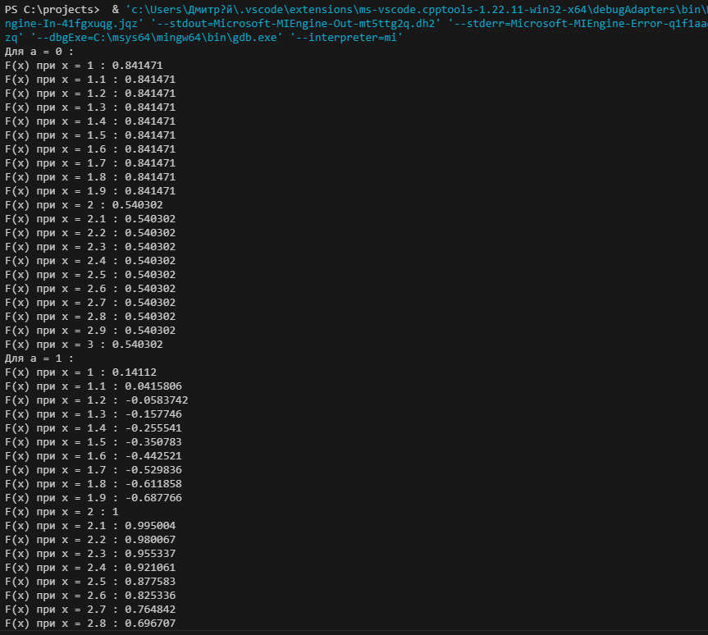

**і перебрано до 5**

**Задача№3 - task_3_vns_15v**

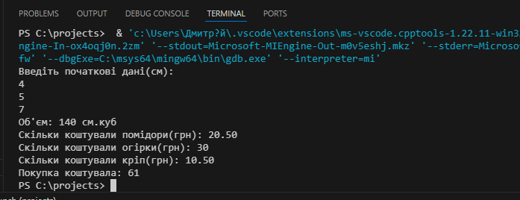

**Задача№4 - task_4_vns_6v**

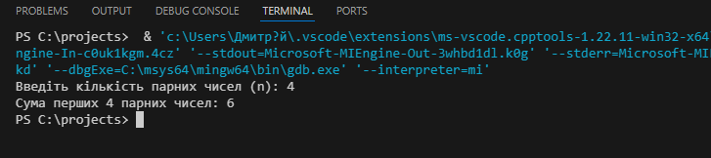

**Задача№5 - task1_algotester**

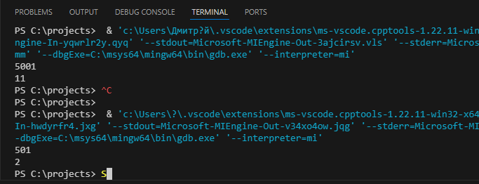

**Задача№6 - task2_algotester**

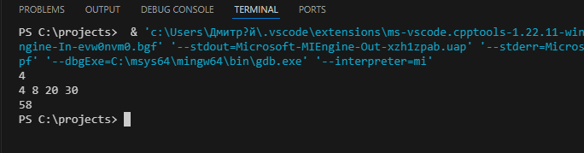

**Задача№7 - task3_algotester**

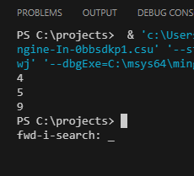

**Задача№8 - task4_algotester**

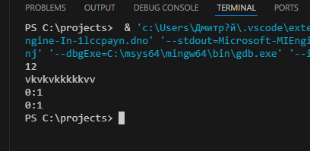

**Висновок:**на цій практичній я одержав практичні навички в розробці і дослідженні алгоритмів розв’язання задач.